生源地助学贷款续贷网上操作流程
- 登录生源地助学贷款系统
网址：https://sls.cdb.com.cn/
提示：若使用的是IE10版本及以IE10为核心的浏览器，请将浏览器设置成兼容性视图，并重启浏览器后再登录。
- 查找贷款申请界面
操作：点击贷款申请
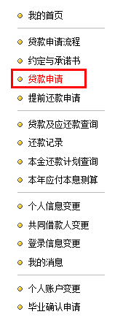
- 新增申请表
操作：点击新增
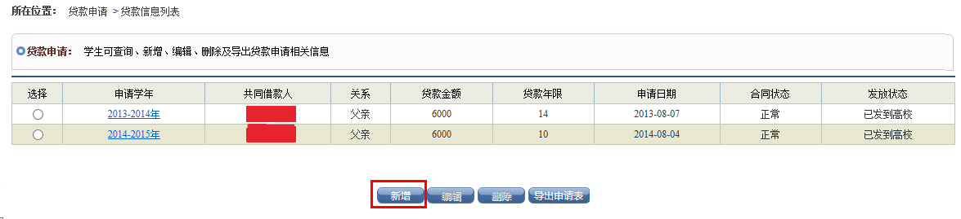
- 填写申请表
操作：填写必填内容（加星内容项）
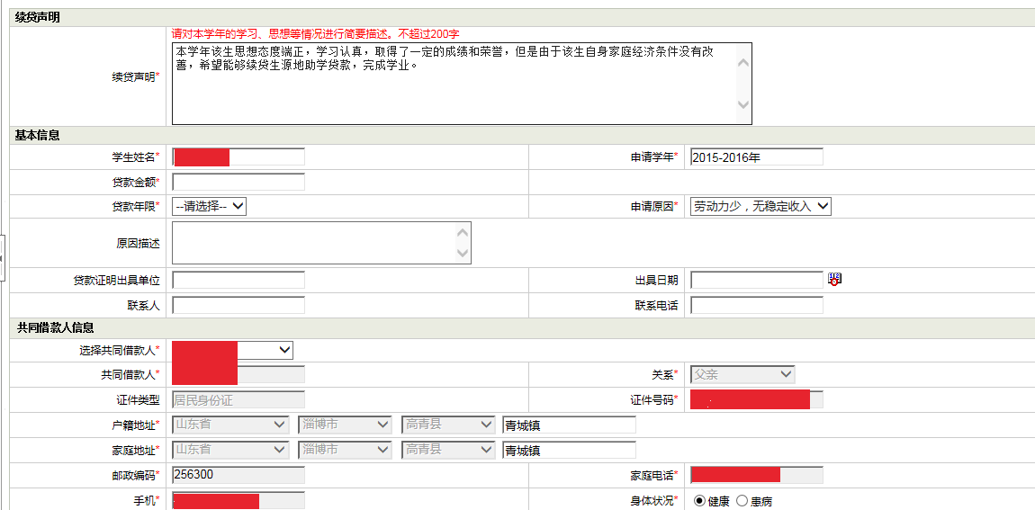

点击提交
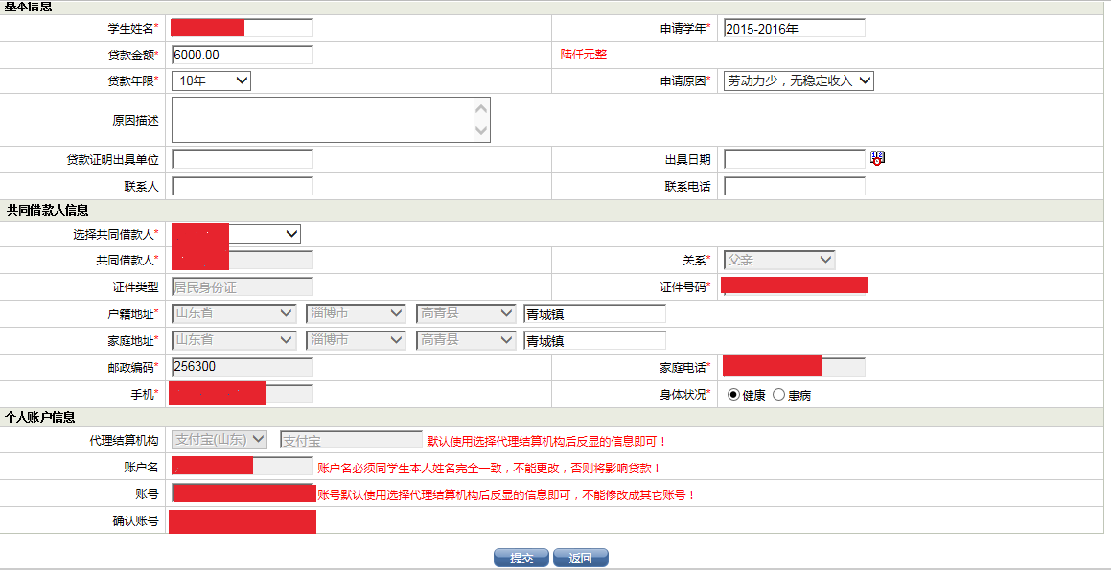

显示新增贷款信息成功


显示填写内容
